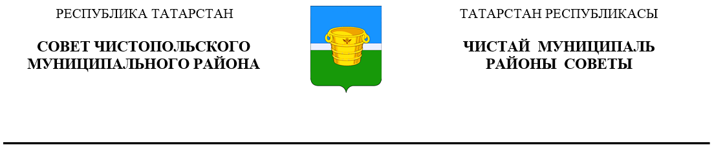
 | Решение |  |  | Карар
13 декабря 2023 года г.Чистополь |  |  | № 27/9

О внесении изменений в решение
Совета Чистопольского муниципального
района Республики Татарстан
от 20.10.2021 № 10/7 «Об утверждении
Положения о муниципальном земельном
контроле в границах сельских поселений
Чистопольского муниципального района
Республики Татарстан»

В соответствии с Федеральным законом от 31 июля 2020 года № 248-ФЗ «О государственном контроле (надзоре) и муниципальном контроле в Российской Федерации», постановлением Правительства Российской Федерации от 10 марта 2022 г. № 336 «Об особенностях организации и осуществления государственного контроля (надзора), муниципального контроля», с протоколами совещаний Минэкономразвития России от 24.03.2023 № 14-Д24 на тему «Совершенствование риск-ориентированного подхода в контроль (надзорной) деятельности», от 07.07.2023 № 26-Д24 на тему «О рассмотрении жалоб в рамках досудебного обжалования и об отдельных вопросах контрольной (надзорной) деятельности», Совет Чистопольского муниципального района Республики Татарстан

РЕШИЛ:

1. Внести в решение Совета Чистопольского муниципального района Республики Татарстан» от 20.10.2021г. №10/7 «Об утверждении Положения о муниципальном земельном контроле в границах сельских поселений Чистопольского муниципального района Республики Татарстан» (с изменениями, внесенными решениями Совета Чистопольского муниципального района от 09.02.2022 № 13/4, от 14.04.2023 №22/8) (далее — Решение) изменения, изложив
Приложение №2 к Положению о муниципальном земельном контроле в границах сельских поселений Чистопольского муниципального района Республики Татарстан в новой редакции согласно приложению к настоящему Решению.
2. Контроль за исполнением настоящего решения возложить на Исполнительный комитет Чистопольского муниципального района Республики Татарстан.

Глава Чистопольского
муниципального района Д.А. Иванов

Приложение
к решению Совета
Чистопольского муниципального
Республики Татарстан
От 13.12.2023№27/9

«Приложение №2
к Положению о муниципальном земельном контроле в границах сельских поселений
Чистопольского муниципального района Республики Татарстан

Перечень индикаторов риска нарушения обязательных требований, проверяемых в рамках осуществления муниципального земельного контроля

1. Отклонение местоположения характерной точки границы земельного участка относительно местоположения границы земельного участка, сведения о котором содержатся в Едином государственном реестре недвижимости, на величину, превышающую значения точности (средней квадратической погрешности) определения координат характерных точек границ земельных участков, установленное Приказом Федеральной службы государственной регистрации, кадастра и картографии от 23 октября 2020 г. № П/0393 «Об утверждении требований к точности и методам определения координат характерных точек границ земельного участка, требований к точности и методам определения координат характерных точек контура здания, сооружения или объекта незавершенного строительства на земельном участке, а также требований к определению площади здания, сооружения, помещения, машино-места».
2. Захламление земельного участка иными предметами, не связанными с ведением сельского хозяйства, на 20 и более процентов площади земельного участка сельскохозяйственного назначения (статья 6 Федерального закона от 24 июля 2002 года № 101-ФЗ «Об обороте земель сельскохозяйственного назначения»; Постановление Правительства Российской Федерации от 18 сентября 2020 г. № 1482 «О признаках неиспользования земельных участков из земель сельскохозяйственного назначения по целевому назначению или использования с нарушением законодательства Российской Федерации»).
3. Зарастание сорной растительностью и (или) древесно-кустарниковой растительностью земельных участков сельскохозяйственного назначения, не относящейся к многолетним плодово-ягодным насаждениям, за исключением мелиоративных защитных лесных насаждений, свидетельствующее о его неиспользовании для ведения сельскохозяйственного производства или осуществления иной связанной с сельскохозяйственным производством деятельности (статья 6 Федерального закона от 24 июля 2002 года № 101-ФЗ «Об обороте земель сельскохозяйственного назначения»; Постановление Правительства Российской Федерации от 18 сентября 2020 г. № 1482 «О признаках неиспользования земельных участков из земель сельскохозяйственного назначения по целевому назначению или использования с нарушением законодательства Российской Федерации»).
4. Факт нахождения в собственности у физического лица одного или нескольких земельных участков сельскохозяйственного назначения общей площадью не менее четырех гектаров при условии, что каждый из указанных участков находится в собственности более трех лет, и такое лицо не является членом крестьянского фермерского хозяйства, участником юридического лица либо индивидуальным предпринимателем, которые осуществляют деятельность по сельскохозяйственному производству, либо не передало указанные земли во владение или пользование таким лицам.
5. Факт нахождения в собственности у физического лица одного или нескольких земельных участков общей площадью не менее четырех гектаров при одновременном наличии следующих условий:
- каждый из указанных участков находится в собственности более трех лет (в случае если передало, то только на праве долгосрочного пользования (т.е. на срок более 1 года);
- лицо имеет постоянную регистрацию на территории иного субъекта Российской Федерации, не имеющего общую административную границу;
- земельные участки не переданы во владение или пользование иным лицам (в случае если переданы то только на праве долгосрочного пользования (т.е. на срок более 1 года).».

